**РОССИЙСКИЙ УНИВЕРСИТЕТ ДРУЖБЫ НАРОДОВ**

**Факультет физико-математических и естественных наук**

**Кафедра прикладной информатики и теории вероятностей**

**ОТЧЕТ**

**по лабораторной работе № 1**

*дисциплина: Архитектура компьютера*

Студент: Карпухин Клим

Группа: НКАбд-04-25

**МОСКВА**

2025 г.

**Содержание**

2 Задание 5

3 Выполнение лабораторной работы 6

**3.1** **Перемещение по файловой системе** 6

**3.2 Создание пустых каталогов и файлов** 10

**3.3 Перемещение и удаление файлов и каталогов** 12

**3.4 Команда cat: вывод содержимого файлов** 14

4 Выполнение заданий для самостоятельной работы 15

5 Выводы 20

**Список иллюстраций**

Рис. 1 Открытие терминала 9

Рис. 2 Использование 'pwd' в домашнем каталоге 9

Рис. 3 Указание относительного пути 'Documents' 9

Рис. 4 Переход по абсолютному пути '/usr/local' 9

Рис. 5 Последовательный ввод 'cd -' и 'cd ..' 10

Рис. 6 Вывод файлов домашнего каталога 10

Рис. 7 Сравнение списка файлов из командной строки и графического менеджера 10

Рис. 8 Вывод списка файлов подкаталога 'Documents' 11

Рис. 9 Вывод списка файлов каталога '/usr/local' 11

Рис. 10 Вывод списка файлов (вместе со скрытыми) домашнего каталога 11

Рис. 11 Вывод списка файлов и подкаталогов домашнего каталога 11

Рис. 12Вывод дополнительной информации о файлах домашнего каталога с изменённым форматом отображения размера файлов 12

Рис. 13 Вывод дополнительной информации о файлах домашнего каталога 12

Рис. 14 Вывод уникальных номеров файлов (inode), находящихся в домашнем каталоге 12

Рис. 15 Вывод домашнего каталога в виде обычного файла 13

Рис. 16 Создание подкаталога 'parentdir' 13

Рис. 17 Создание подкаталога 'dir' 13

Рис. 18 Создание подкаталогов 'dir1', 'dir2', 'dir3' 13

Рис. 19 Создание каталога 'newdir' 14

Рис. 20 Создание последовательности вложенных каталогов 'newdir/dir1/dir2' 14

Рис. 21 Создание файла 'test.txt' с помощью команды 'touch' 14

Рис. 22 Удаление всех файлов с именами, заканчивающимися на '.txt' 14

Рис. 23 Рекурсивное удаление каталога 'newdir' и файлов, чьи имена начинаются с 'dir' 15

Рис. 24 Создание 'parentdir1/dir1/test1.txt', 'parentdir2/dir2/test2.txt' и 'parentdir3' 15

Рис. 25 Копирование 'test1.txt' и перенос 'test2.txt' 15

Рис. 26 Переименование файла 'test1.txt' в 'newtest.txt' с запросом подтверждения на запись 15

Рис. 27 Переименование каталога 'dir1' в 'newdir' 16

Рис. 28 Вывод содержимого файла '/etc/hosts' 16

Рис. 29 Вывод пути к домашней директории 17

Рис. 30 Ввод последовательности команд 17

Рис. 31 Просмотр содержимого корневого каталога 17

Рис. 32 Просмотр содержимого домашнего каталога 18

Рис. 33 Просмотр содержимого каталога '/etc' 18

Рис. 34 Просмотр содержимого каталога '/usr/local' 19

Рис. 35 Создание каталога 'temp' с файлами 'text1.txt', 'text2.txt' и 'text3.txt' и каталога 'labs' с подкаталогами 'lab1', 'lab2' и 'lab3' 19

Рис. 36 Вывод содержимого файлов 19

Рис. 37 Копирование, перемешение и переименование файлов 20

Рис. 38 Удаление файлов и каталогов, созданных в лабораторной работе 20

**1 Цель работы**

Приобретение практических навыков работы с операционной системой на уровне командной строки (организация файловой системы, навигация по файловой системе, создание и удаление файлов и директорий).

# **2 Задание**

1. Повторение заданий лабораторной работы
2. Выполнение заданий для самостоятельной работы
   1. Введите следующую последовательность команд:

**cd**

**mkdir tmp**

**cd tmp**

**pwd**

**cd /tmp**

**pwd**

Объясните, почему вывод команды **pwd** при переходе в каталог tmp даёт разный результат.

* 1. Пользуясь командами **cd** и **ls**, посмотрите содержимое **корневого каталога**, **домашнего каталога**, каталогов **/etc** и **/usr/local**.
  2. Пользуясь изученными консольными командами, в своём домашнем каталоге создайте каталог **temp** и каталог **labs** с подкаталогами **lab1**, **lab2** и **lab3** одной командой.  
     В каталоге **temp** создайте файлы **text1.txt**, **text2.txt**, **text3.txt**.  
     Пользуясь командой **ls**, убедитесь, что все действия выполнены успешно (каталоги и файлы созданы).
  3. С помощью любого текстового редактора (например, редактора **mcedit**) запишите в файл **text1.txt** — своё имя, в файл **text2.txt** — фамилию, в файл **text3.txt** — учебную группу. Выведите на экран содержимое файлов, используя команду **cat**.
  4. Скопируйте все файлы, чьи имена заканчиваются на **.txt**, из каталога **~/temp** в каталог **labs**. После этого переименуйте файлы каталога **labs** и переместите их: **text1.txt** переименуйте в **firstname.txt** и переместите в подкаталог **lab1**, **text2.txt** в **lastname.txt** в подкаталог **lab2**, **text3.txt** в **id-group.txt** в подкаталог **lab3**. Пользуясь командами **ls** и **cat**, убедитесь, что все действия выполнены верно.
  5. Удалите все созданные в ходе выполнения лабораторной работы файлы и каталоги.

# **3 Выполнение лабораторной работы**

## **Перемещение по файловой системе**

Запуск терминала: Я открыл терминал. Сессия началась в моём домашнем каталоге, который в системе обозначается символом. (Рис. 1)

Изображение выглядит как текст, снимок экрана, Шрифт

Содержимое, созданное искусственным интеллектом, может быть неверным.

Рис. 1 Открытие терминала

Определение текущего пути: с помощью команды pwd я узнал и проверил полный абсолютный путь к моему домашнему каталогу (Рис. 2).

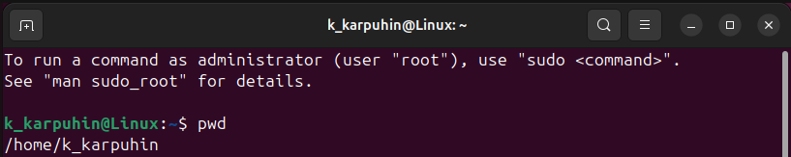

Рис. 2 Использование 'pwd' в домашнем каталоге

Переход по относительному пути: Я перешёл в подкаталог Documents, находящийся в моём домашнем каталоге. Для этого я использовал команду cd с указанием относительного пути  (Рис. 3)



Рис. 3 Указание относительного пути 'Documents'

Переход по абсолютному пути: затем я перешёл в каталог local, который является подкаталогом usr корневого каталога. Для этого я ввёл команду cd с абсолютным путем /usr/local (Рис. 4).



Рис. 4 Переход по абсолютному пути '/usr/local'

Работа со специальными командами навигации:

* + Сначала я ввёл команду cd –, которая моментально вернула меня в предыдущий каталог, который я посещал (это был Documents).
  + После этого я ввёл команду cd .., которая подняла меня на один уровень вверх по иерархии файловой системы. В результате этих двух последовательных команд я оказался в своём домашнем каталоге (Рис. 5).

Изображение выглядит как текст, Шрифт, снимок экрана, Графика

Содержимое, созданное искусственным интеллектом, может быть неверным.

Рис. 5 Последовательный ввод 'cd -' и 'cd ..'

Возврат домашний каталог и просмотр содержимого: Я использовал команду cd ~ для быстрого возврата в домашний каталог. Затем, с помощью команды ls, я вывел список файлов и каталогов, находящихся в нём (Рис. 6).

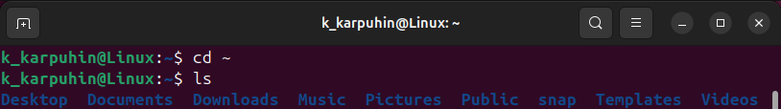

Рис. 6 Вывод файлов домашнего каталога

Сравнение с графическим интерфейсом: чтобы убедиться в корректности вывода терминала, я открыл домашний каталог в графическом файловом менеджере Nautilus, введя команду nautilus. Я визуально сравнил список и убедился, что он полностью совпадает с результатом команды ls (Рис. 7).

Изображение выглядит как текст, снимок экрана, программное обеспечение, Значок на компьютере

Содержимое, созданное искусственным интеллектом, может быть неверным.

Рис. 7 Сравнение списка файлов из командной строки и графического менеджера

Проверка содержимого подкаталога: Я снова вывел список файлов, но на этот раз для подкаталога Documents, указав относительный путь. Список файлов не отобразился, что подтвердило, что данный каталог пуст  (Рис. 8). 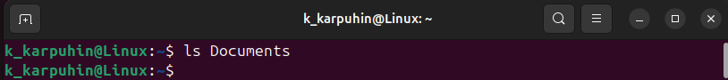Рис. 8 Вывод списка файлов подкаталога 'Documents'

Проверка системного каталога: Для демонстрации я также вывел список файлов в каталоге /usr/local, указав для команды ls его абсолютный путь  (Рис. 9).

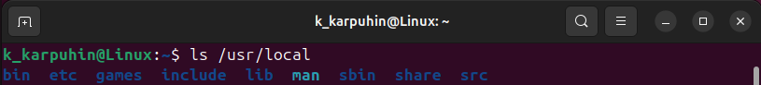

Рис. 9 Вывод списка файлов каталога '/usr/local'

Изучение ключей команды ls:

* Ключ -a: Я использовал команду ls -a для вывода списка всех файлов в домашнем каталоге, включая скрытые, которые по умолчанию не отображаются

(Рис. 10).

Изображение выглядит как текст, снимок экрана, Шрифт

Содержимое, созданное искусственным интеллектом, может быть неверным.

Рис. 10 Вывод списка файлов (вместе со скрытыми) домашнего каталога

* Ключ -R: Я применил команду ls -R, чтобы получить рекурсивный вывод списка всех файлов и подкаталогов внутри моего домашнего каталога (Рис. 11).

Изображение выглядит как текст, снимок экрана, программное обеспечение

Содержимое, созданное искусственным интеллектом, может быть неверным.

Рис. 11 Вывод списка файлов и подкаталогов домашнего каталога

* Ключ -h: Я ввёл команду ls -lh, чтобы вывести подробную информацию о файлах с изменённым, удобочитаемым форматом отображения их размеров (например, в КиБ, МиБ). Этот ключ работает только в связке с -l (Рис. 12).

Изображение выглядит как текст, снимок экрана, программное обеспечение, Мультимедийное программное обеспечение

Содержимое, созданное искусственным интеллектом, может быть неверным.

Рис. 12 Вывод дополнительной информации о файлах домашнего каталога с изменённым форматом отображения размера файлов

* Ключ -l: Я использовал ls -l, чтобы получить расширенную информацию о каждом файле и каталоге: права доступа, количество ссылок, владелец, группа, размер и дата изменения (Рис. 13).

Изображение выглядит как текст, снимок экрана, Шрифт, программное обеспечение

Содержимое, созданное искусственным интеллектом, может быть неверным.

Рис. 13 Вывод дополнительной информации о файлах домашнего каталога

* Ключ -i: с помощью lsкоманды ls -i я вывел уникальные номера индексных дескрипторов (inode) для всех элементов в домашнем каталоге (Рис. 14).

Изображение выглядит как текст, снимок экрана, Шрифт, Мультимедийное программное обеспечение

Содержимое, созданное искусственным интеллектом, может быть неверным.

Рис. 14 Вывод уникальных номеров файлов (inode), находящихся в домашнем каталоге

* Ключ -d: Я ввёл ls -d, чтобы заставить команду отобразить информацию о самом домашнем каталоге как об объекте, а не выводить его содержимое (Рис. 15).

Изображение выглядит как текст, снимок экрана, Шрифт

Содержимое, созданное искусственным интеллектом, может быть неверным.

Рис. 15 Вывод домашнего каталога в виде обычного файла

## **3.2 Создание пустых каталогов и файлов**

Создание первого каталога: В своем домашнем каталоге я создал новый подкаталог с именем parentdir, используя команду mkdir. После создания я сразу проверил результат командой ls, чтобы убедиться, что новый каталог появился в списке содержимого домашнего каталога (Рис. 16).

Изображение выглядит как текст, снимок экрана, Шрифт

Содержимое, созданное искусственным интеллектом, может быть неверным.

Рис. 16 Создание подкаталога 'parentdir'

Создание вложенного каталога: Далее я перешёл в только что созданный каталог parentdir и создал внутри него ещё один подкаталог с именем dir. Снова с помощью команды ls я убедился, что команда mkdir выполнилась успешно и подкаталог был создан (Рис. 17).

Изображение выглядит как текст, снимок экрана, Шрифт

Содержимое, созданное искусственным интеллектом, может быть неверным.

Рис. 17 Создание подкаталога 'dir'

Создание нескольких каталогов одной командой: Я остался в каталоге parentdir и использовал команду mkdir, указав сразу несколько аргументов. Это позволило мне создать несколько новых подкаталогов за одну операцию. Команда ls наглядно показала, что все заданные каталоги были созданы (Рис. 18).

Изображение выглядит как текст, снимок экрана, Шрифт

Содержимое, созданное искусственным интеллектом, может быть неверным.

Рис. 18 Создание подкаталогов 'dir1', 'dir2', 'dir3'

Создание каталога с указанием полного пути: Для практики работы с абсолютными путями я создал каталог newdir, сразу указав в команде mkdir его полный путь, начиная с корневого каталога. Проверка командой ls подтвердила, что каталог был создан именно в указанном месте (Рис. 19).

Изображение выглядит как текст, снимок экрана, Шрифт

Содержимое, созданное искусственным интеллектом, может быть неверным.

Рис. 19 Создание каталога 'newdir'

Создание цепочки вложенных каталогов: Я использовал специальный ключ -p для команды mkdir, который позволяет создать сразу всю иерархию вложенных каталогов. Одной командой я создал цепочку newdir/dir1/dir2 внутри домашнего каталога. С помощью рекурсивного вызова ls -R я проверил, что все каталоги в этой цепочке были созданы корректно (Рис. 20).

Изображение выглядит как текст, снимок экрана, Шрифт, программное обеспечение

Содержимое, созданное искусственным интеллектом, может быть неверным.

Рис. 20 Создание последовательности вложенных каталогов 'newdir/dir1/dir2'

Создание файла: Наконец, я перешёл в самый глубокий каталог созданной цепочки (~/newdir/dir1/dir2) и с помощью команды touch создал там новый пустой файл с именем test.txt. Команда ls окончательно подтвердила, что файл был успешно создан в нужной директории (Рис. 21).

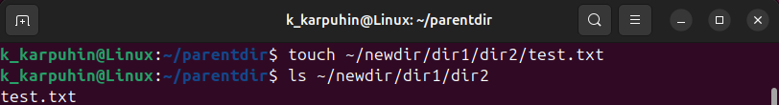

Рис. 21 Создание файла 'test.txt' с помощью команды 'touch'

## **3.3 Перемещение и удаление файлов и каталогов**

Интерактивное удаление файлов по шаблону: Я перешёл в подкаталог ~/newdir/dir1/dir2 и с помощью команды rm с ключом -i удалил все файлы, имена которых заканчиваются на .txt. Ключ -i заставил систему запрашивать подтверждение на удаление каждого файла. После выполнения команды я проверил содержимое каталога с помощью ls и убедился, что целевые файлы были успешно удалены  (Рис. 22).

Изображение выглядит как текст, снимок экрана, Шрифт

Содержимое, созданное искусственным интеллектом, может быть неверным.

Рис. 22 Удаление всех файлов с именами, заканчивающимися на '.txt'

Рекурсивное удаление каталогов и файлов по шаблону: Из домашнего каталога я рекурсивно и без запроса подтверждений удалил каталог newdir со всем его содержимым, используя команду rm -rf, где ключ -r отвечает за рекурсивность, а -f — за принудительное выполнение. Затем, находясь в каталоге parentdir, я тем же командой rm -f удалил все файлы, чьи имена начинаются с dir. После выполнения этих команд я с помощью ls проверил результат и убедился, что указанные каталоги и файлы были успешно удалены (Рис. 23).

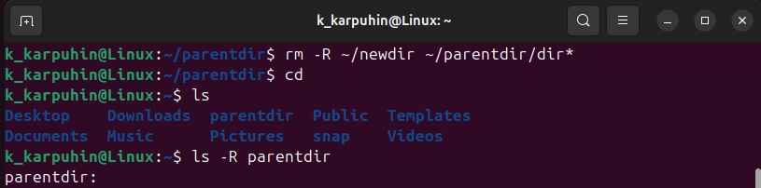

Рис. 23 Рекурсивное удаление каталога 'newdir' и файлов, чьи имена начинаются с 'dir'

Создание тестовой структуры каталогов и файлов: В моём домашнем каталоге я создал несколько тестовых элементов для последующих операций. Используя команды mkdir и touch, я создал цепочку каталогов parentdir1/dir1 и файл test1.txt внутри неё, а также parentdir2/dir2 с файлом test2.txt и отдельный пустой каталог parentdir3  (Рис. 24).

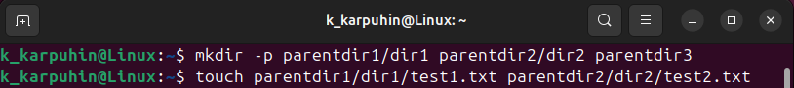

Рис. 24 Создание 'parentdir1/dir1/test1.txt', 'parentdir2/dir2/test2.txt' и 'parentdir3'

Копирование и перемещение файлов: С помощью команды cp я скопировал файл test1.txt в каталог parentdir3, а командой mv переместил туда же файл test2.txt. Проверка командой ls подтвердила, что оба файла находятся в целевом каталоге, при этом в исходных локациях остался только test1.txt (как копия), а test2.txt был перемещён полностью  (Рис. 25).

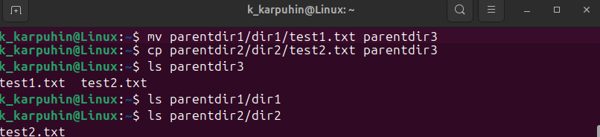

Рис. 25 Копирование 'test1.txt' и перенос 'test2.txt'

Переименование файла с подтверждением: Я переименовал файл test1.txt, находящийся в каталоге parentdir3, в newtest.txt. Для этого я использовал команду mv с ключом -i, который запросил у меня подтверждение перед выполнением действия, что особенно важно, если бы файл с таким именем уже существовал (Рис. 26).

Изображение выглядит как текст, снимок экрана, Шрифт

Содержимое, созданное искусственным интеллектом, может быть неверным.

Рис. 26 Переименование файла 'test1.txt' в 'newtest.txt' с запросом подтверждения на запись

Переименование каталога: Я перешёл в каталог parentdir1 и с помощью команды mv переименовал подкаталог dir1 в newdir. Команда ls подтвердила, что каталог был успешно переименован  (Рис. 27).

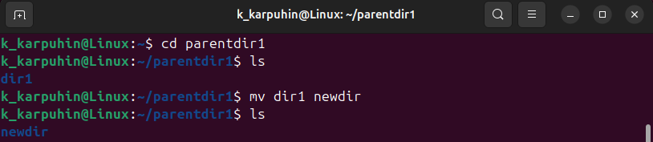

Рис. 27 Переименование каталога 'dir1' в 'newdir'

## **3.4 Команда cat: вывод содержимого файлов**

Просмотр содержимого системного файла: С помощью команды cat я вывел на экран содержимое системного файла /etc/hosts, чтобы ознакомиться с его конфигурацией  (Рис. 28).

Изображение выглядит как текст, снимок экрана, программное обеспечение, Шрифт

Содержимое, созданное искусственным интеллектом, может быть неверным.

Рис. 28 Вывод содержимого файла '/etc/hosts'

# **4 Выполнение заданий для самостоятельной работы**

1. С помощью команды pwd я подтвердил полный путь к моей домашней директории (Рис. 29).

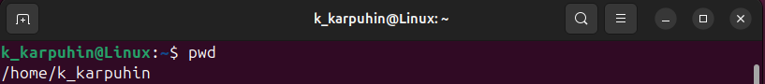

Рис. 29 Вывод пути к домашней директории

1. Ввёл следующую последовательность команд (Рис. 30):

cd

mkdir tmp

cd tmp

pwd

cd /tmp

pwd

Изображение выглядит как текст, снимок экрана, Шрифт, программное обеспечение

Содержимое, созданное искусственным интеллектом, может быть неверным.

Рис. 30 Ввод последовательности команд

Вывод команды ‘pwd’ при переходе в каталоги ‘tmp’ даёт разный результат, так как сначала команда ‘mkdir tmp’ создаёт каталог ‘tmp’ внутри домашнего каталога и команда ‘pwd’ выводит путь до него (/home/lashikov/tmp). Затем мы переходим в системный каталог Linux ‘tmp’ и команда ‘pwd’ выводит путь до него (/tmp).

1. Используя команды cd и ls, я изучил содержимое:

* Корневого каталога (Рис. 31);

Изображение выглядит как текст, снимок экрана, Шрифт

Содержимое, созданное искусственным интеллектом, может быть неверным.

Рис. 31 Просмотр содержимого корневого каталога

* Домашнего каталога (Рис. 32);

Изображение выглядит как текст, снимок экрана, Шрифт

Содержимое, созданное искусственным интеллектом, может быть неверным.

Рис. 32 Просмотр содержимого домашнего каталога

* Каталога ‘/etc’ (Рис. 33); Изображение выглядит как текст, снимок экрана, меню, программное обеспечение

  Содержимое, созданное искусственным интеллектом, может быть неверным.

Рис. 33 Просмотр содержимого каталога '/etc'

* Каталога ‘/usr/local’ (Рис. 34);

Изображение выглядит как текст, снимок экрана, Шрифт

Содержимое, созданное искусственным интеллектом, может быть неверным.

Рис. 34 Просмотр содержимого каталога '/usr/local'

1. В домашнем каталоге я создал директорию temp и иерархию labs с подкаталогами lab1-3 одной командой. В temp создал три текстовых файла и проверил результат командой ls (Рис. 35).

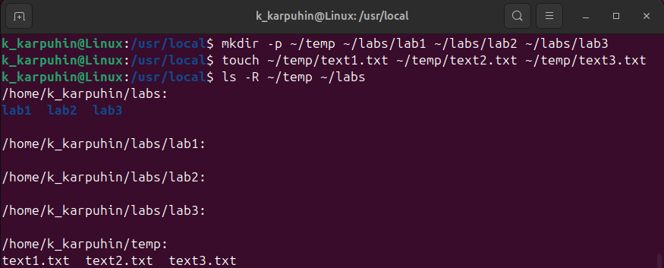

Рис. 35 Создание каталога 'temp' с файлами 'text1.txt', 'text2.txt' и 'text3.txt' и каталога 'labs' с подкаталогами 'lab1', 'lab2' и 'lab3'

1. Через текстовый редактор я внес личные данные в созданные файлы и вывел их содержимое командой cat для проверки (Рис. 36).

Изображение выглядит как текст, снимок экрана, Шрифт

Содержимое, созданное искусственным интеллектом, может быть неверным.

Рис. 36 Вывод содержимого файлов

1. Скопировал текстовые файлы из temp в labs, переименовал их согласно новым именам и распределил по соответствующим подкаталогам. Убедился в корректности выполнения команд ls и cat (Рис. 37).

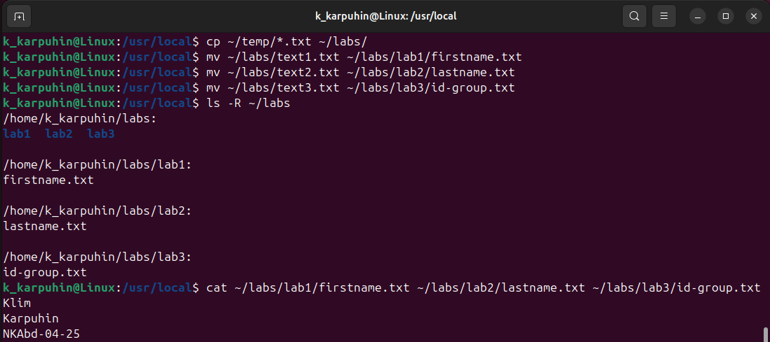

Рис. 37 Копирование, перемешение и переименование файлов

1. Удалил все созданные в ходе работы файлы и каталоги (Рис. 38).



Рис. 38 Удаление файлов и каталогов, созданных в лабораторной работе

# **5 Выводы**

В ходе лабораторной работы я освоил основные команды Linux для работы с файловой системой: навигацию (cd, ls), создание файлов и каталогов (mkdir, touch), операции с файлами (cp, mv, rm), а также просмотр содержимого файлов (cat).